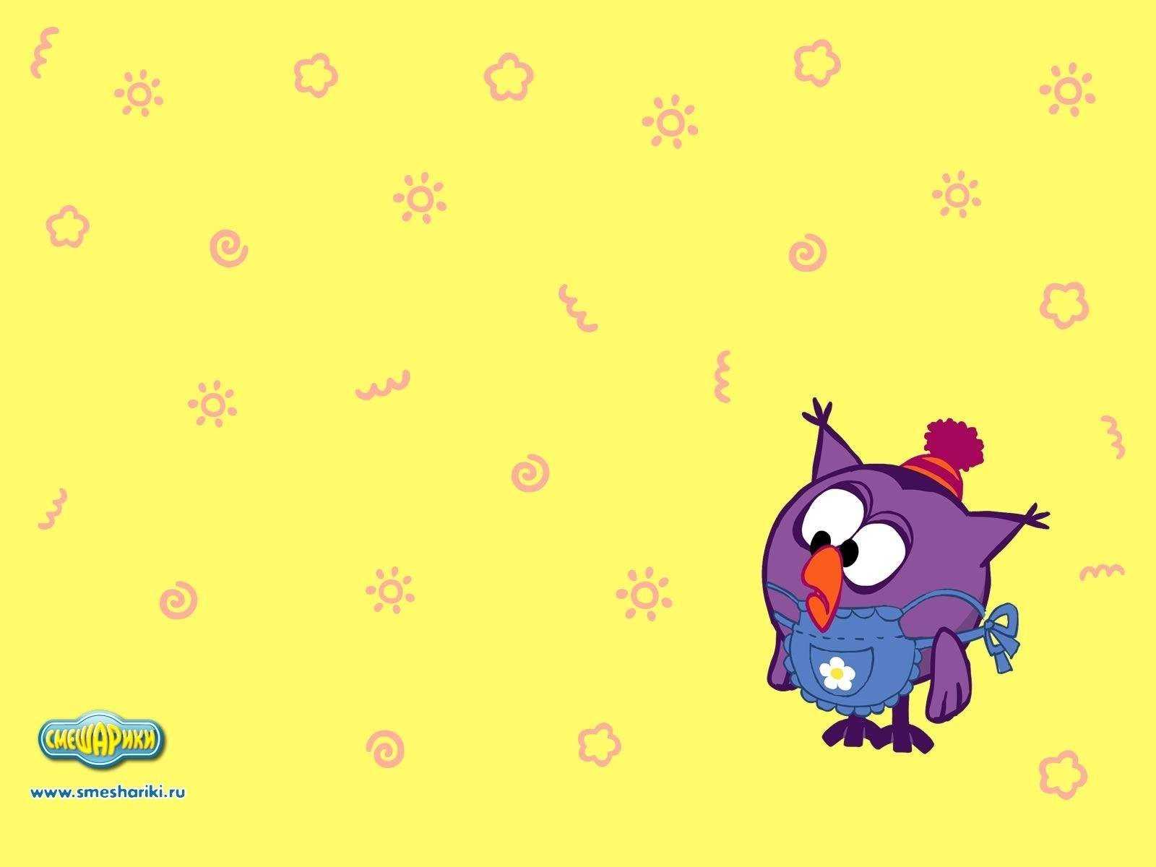
Частное дошкольное образовательное учреждение
«Детский сад № 262 открытого акционерного общества
«Российские железные дороги»

Добро пожаловать во вторую младшую группу «Смешарики»

Боженкова Дарья Александровна
Должность: воспитатель
Стаж работы: общий 8 лет, педагогический 8 лет
Аттестация: соответствие должности
Образование: высшее
Повышение квалификации: соответствие должности
–«Актион-МЦФР» - «цифровые образовательные
инструменты в работе воспитателя», 72ч., июнь-
август, Москва, 2022 г.
- «Актион– МЦФЭР» - «Взаимодействие с родителями
воспитанников в ДОО», 120 ч., Москва, 2022г.

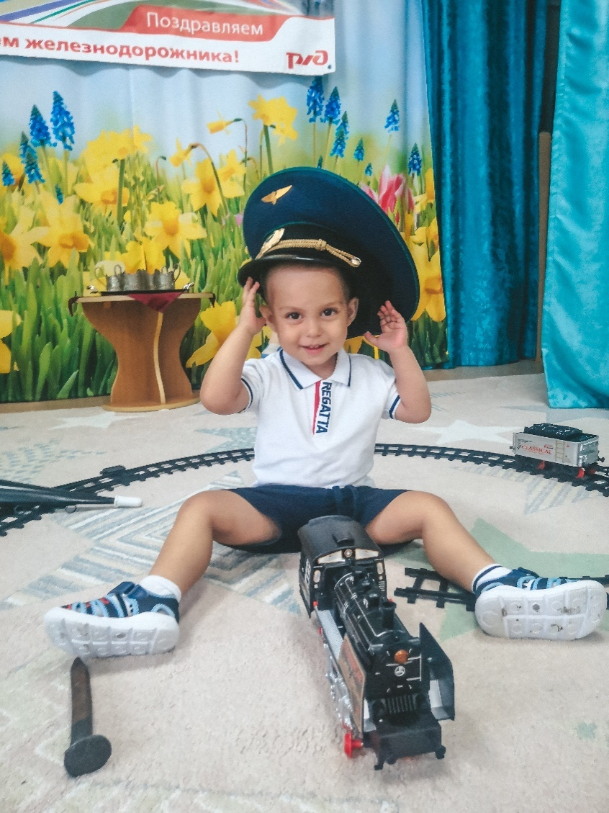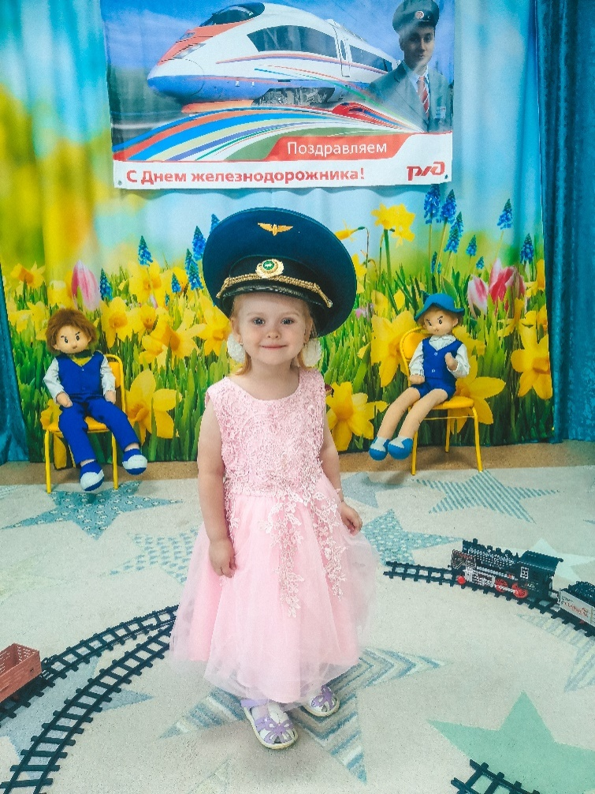
Мы любим
гулять и играть
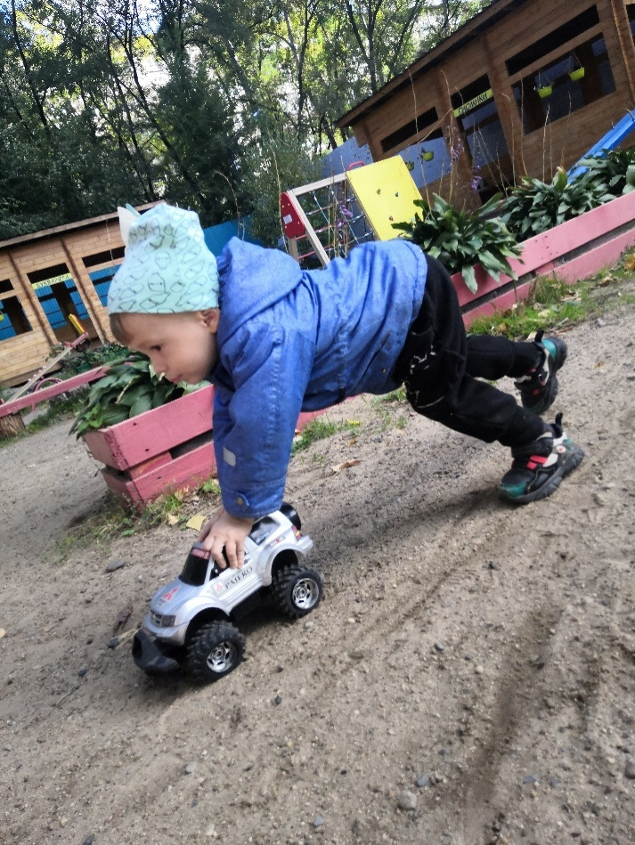
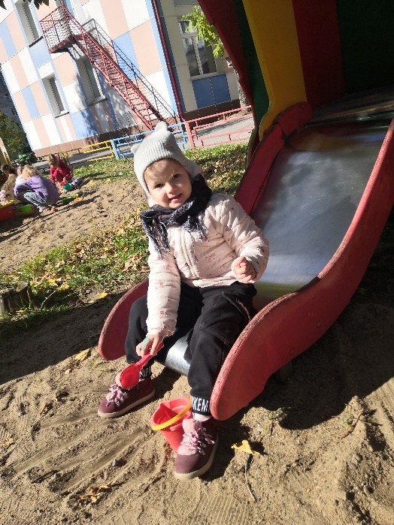
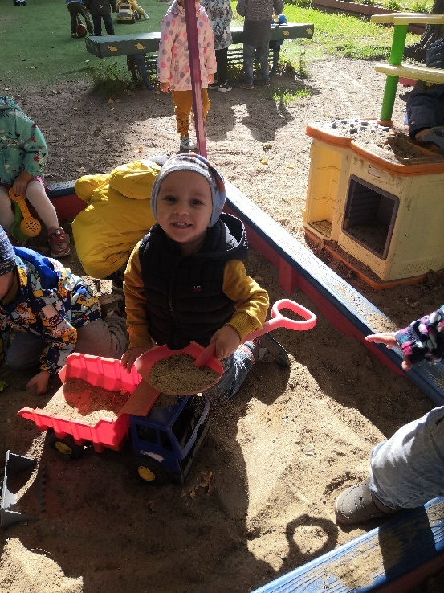

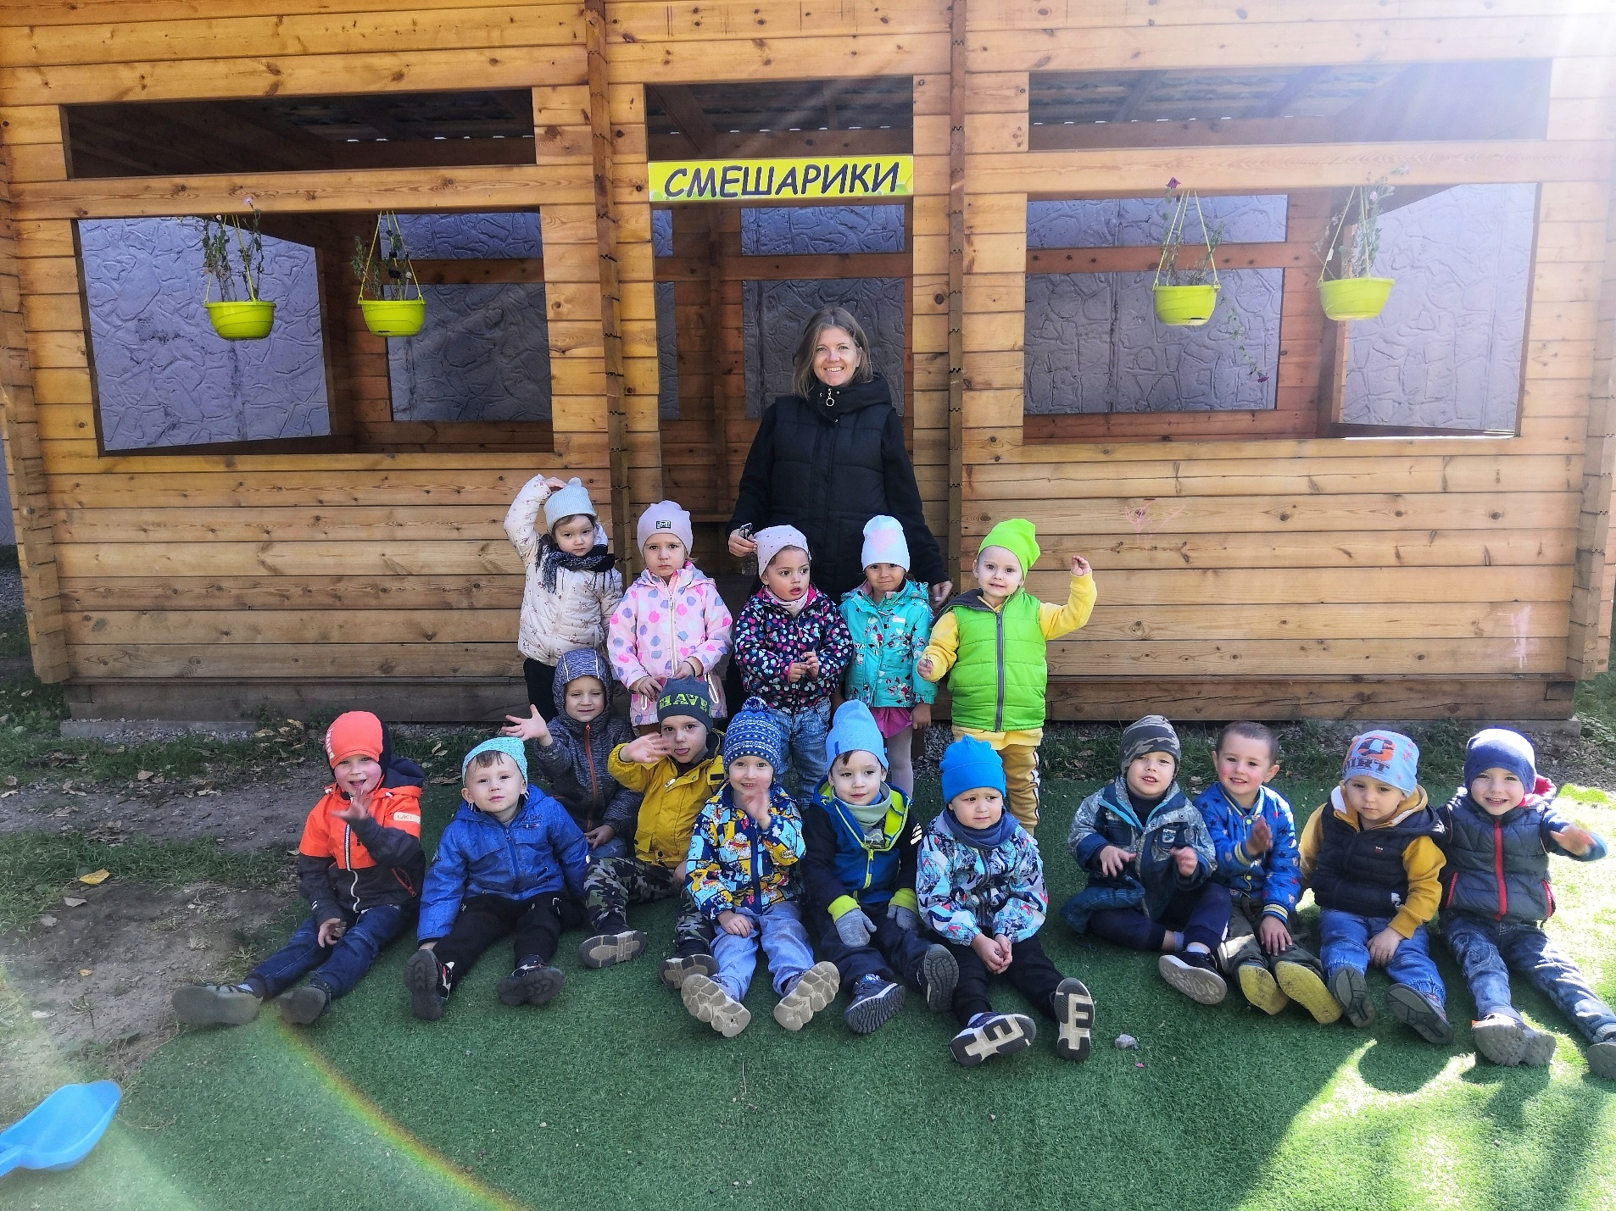
В нашей группе всего 27 детей: 10 девочек и 17 мальчиков
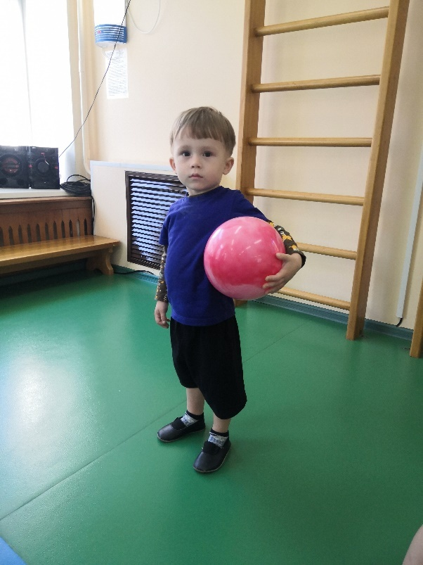
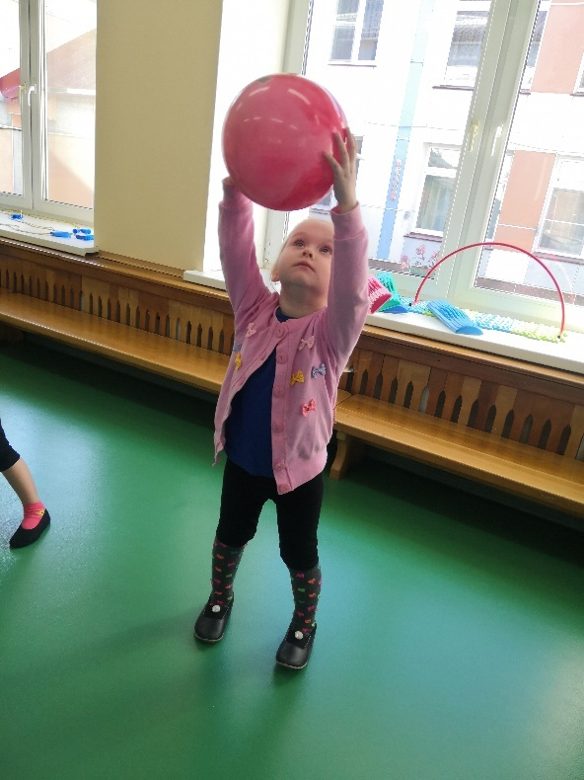
Спорт помогает
Нам быть
сильными
и
смелыми

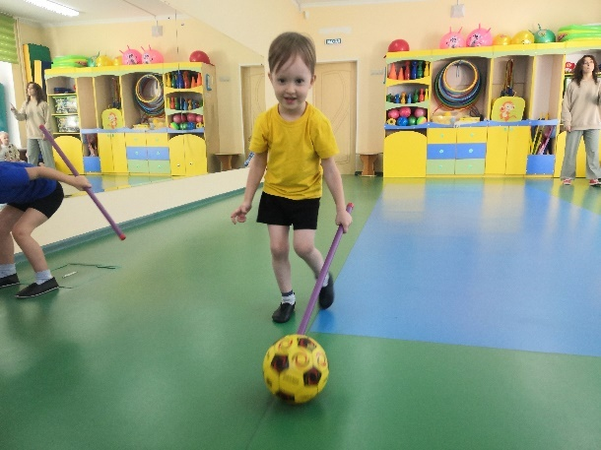

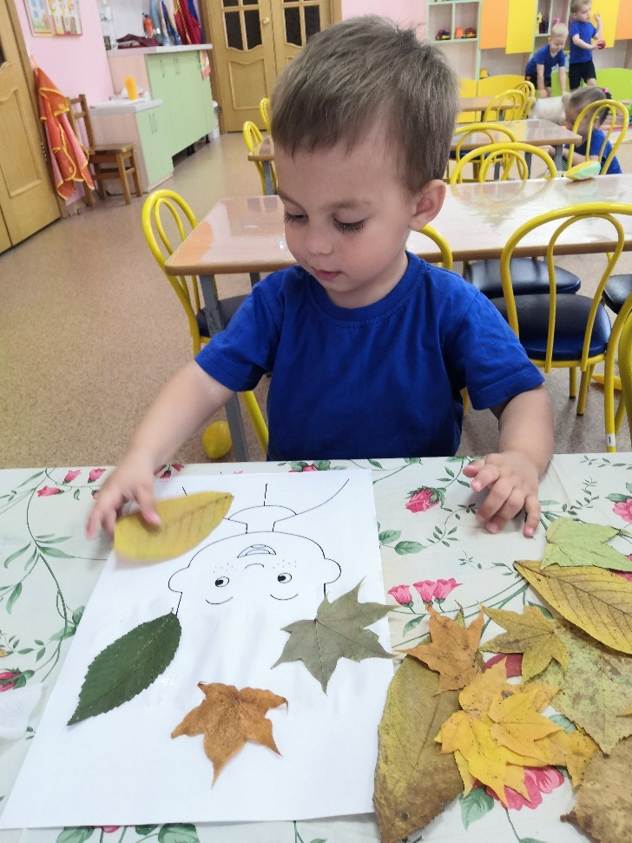
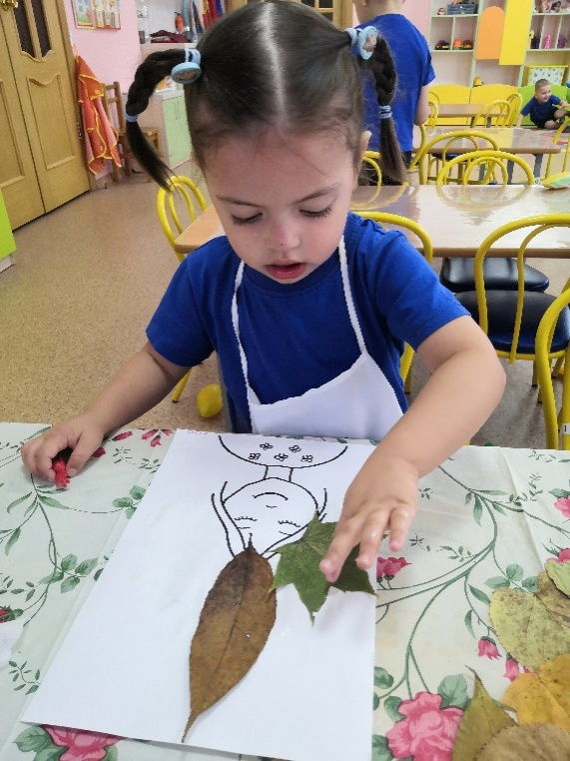
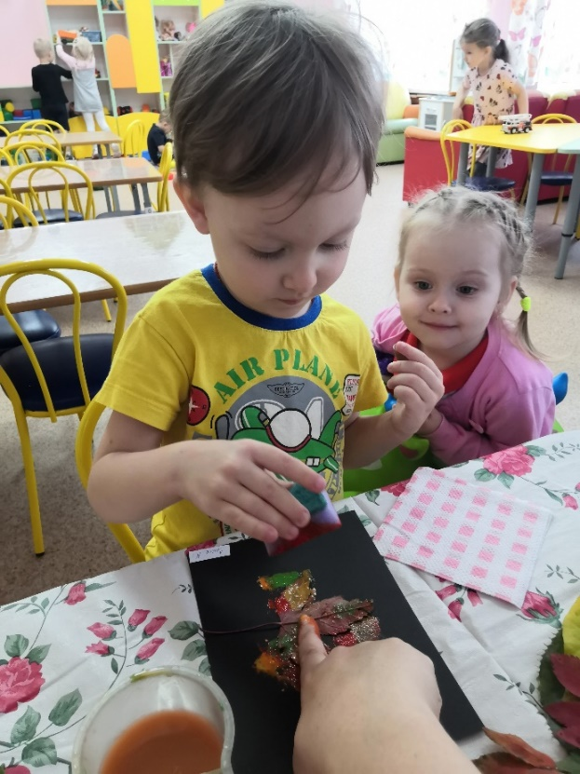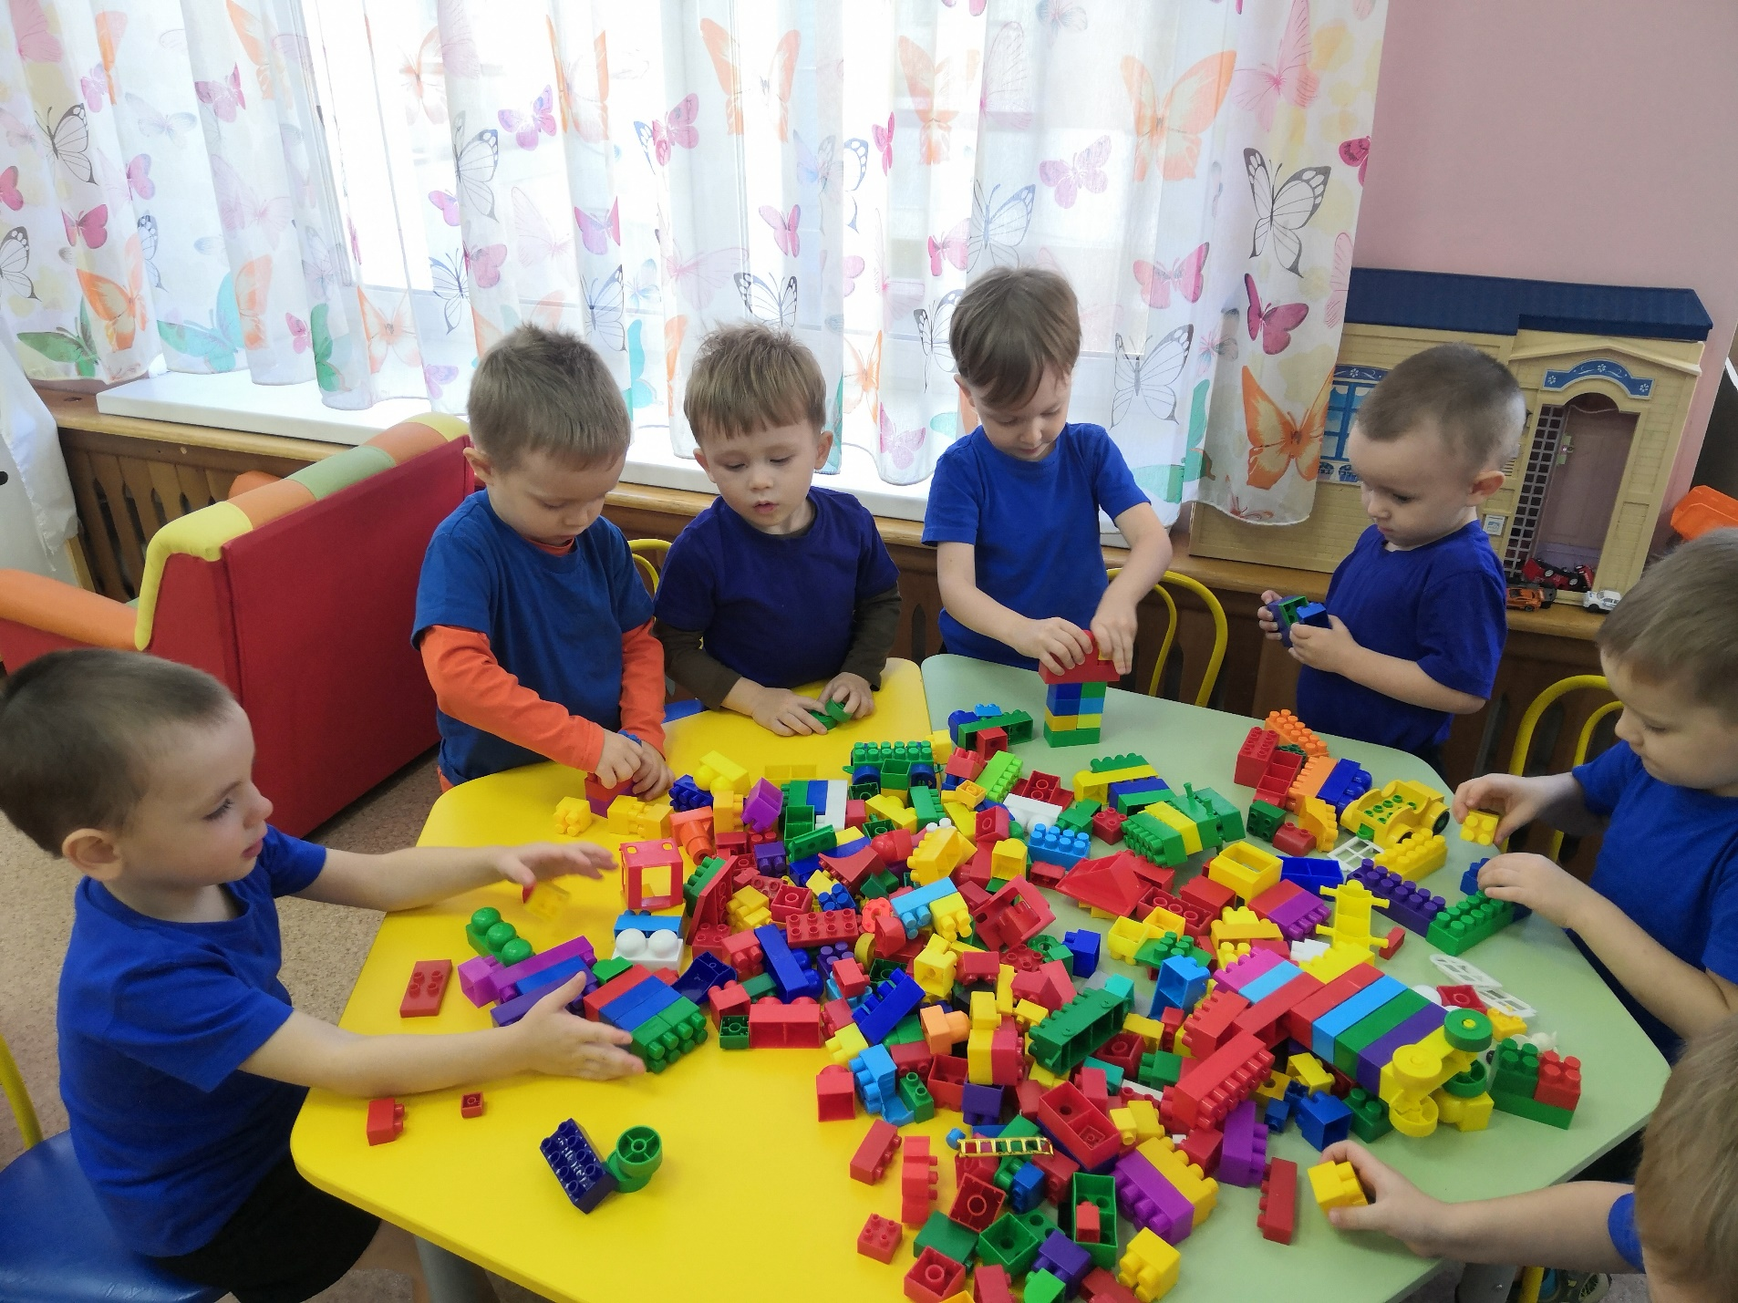
Любим творить
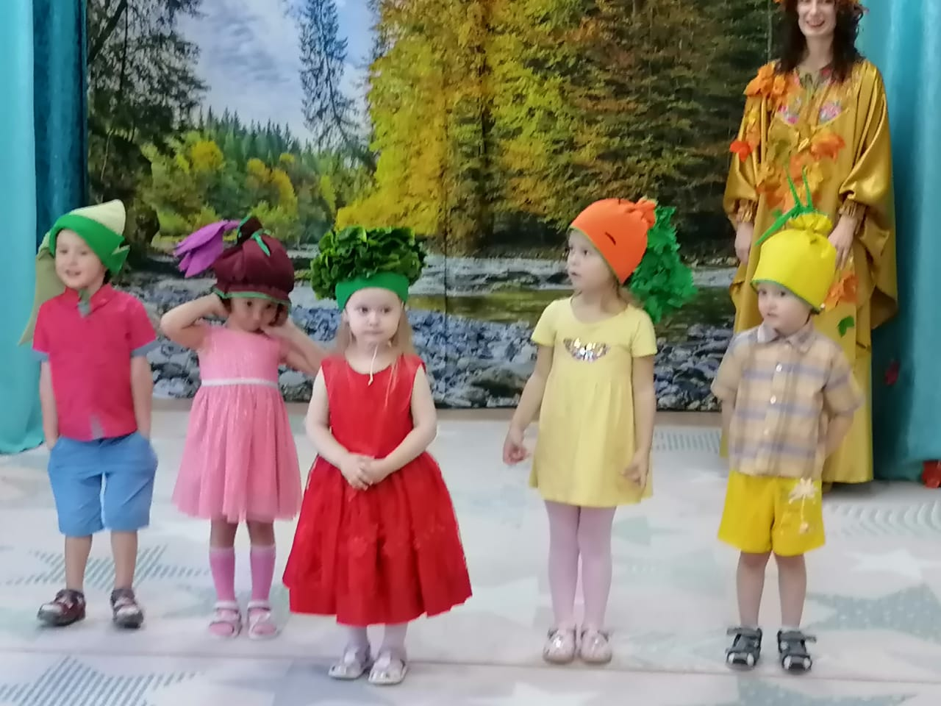
Мы очень артистичные
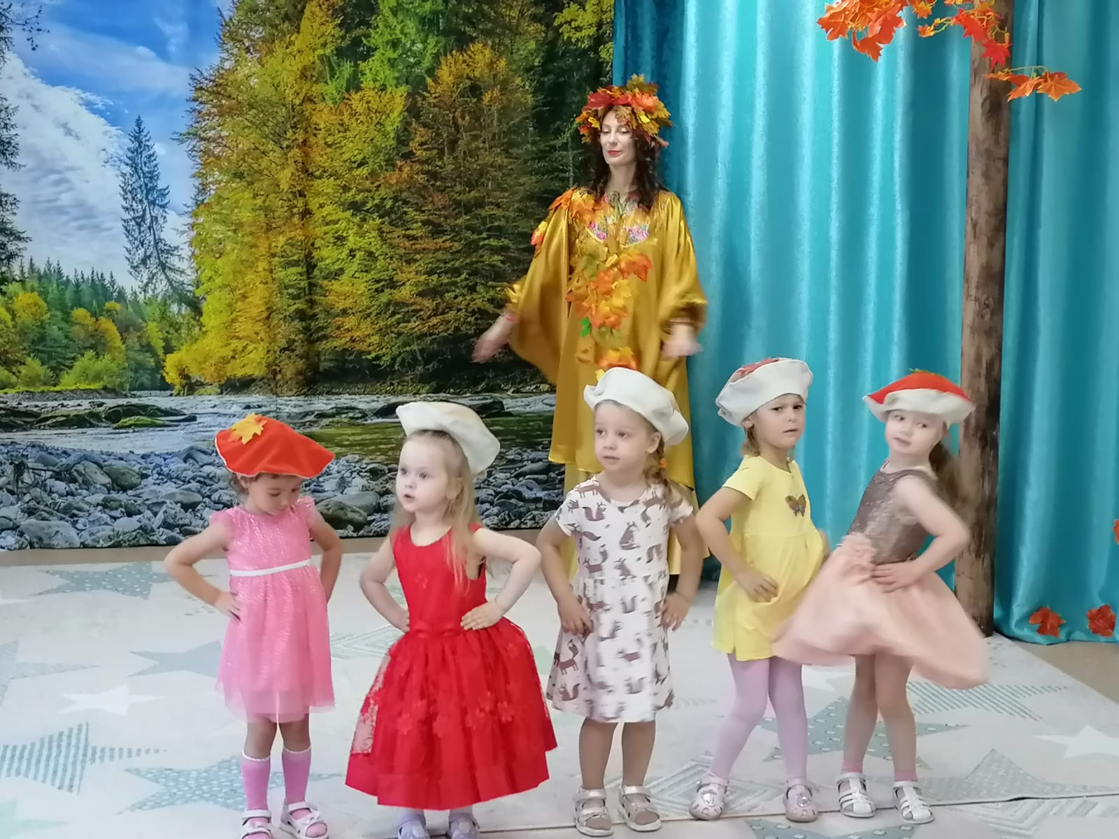

Группу всю мы показали,
О себе все рассказали.
Вас в гости снова будем ждать,
Нам есть еще, что показать.

